КЛАССНЫЙ ЧАС «О ДРУЖБЕ»
ЦЕЛИ;
- Выявить представление детей о том, что такое дружба и каким должен быть настоящий друг.
- Способствовать успешному протеканию процессов самопознания и самосозидания личности учащихся.
- Содействовать формированию дружного коллектива класса.

ХОД ПРОВЕДЕНИЯ:
-Ребята, к нам на классный час сегодня пришли гости.
Давайте поприветствуем дорогих гостей,
С вами познакомить их я хочу скорей!
- Вот видите, вы улыбнулись. А значит, у вас появилось хорошее настроение.
Звучит аудиозапись песни о дружбе.
-Ребята вы послушали песню, как вы думаете, о чем мы будем говорить сегодня?
( дети высказывают свои предположения)
-Действительно о дружбе.
-Сегодня мы будем обсуждать несколько серьёзных вопросов.
Как вы понимаете слово «дружба»? (ответы)
Кто такой друг? (ответы)
Что значит дружить? (ответы)
Хорошо ли быть без друзей? (ответы)
-Я с вами согласна.
Для введения в тему используется игровое упражнение «Найди себе подобного» - предварительно на столы поставить номера групп!
.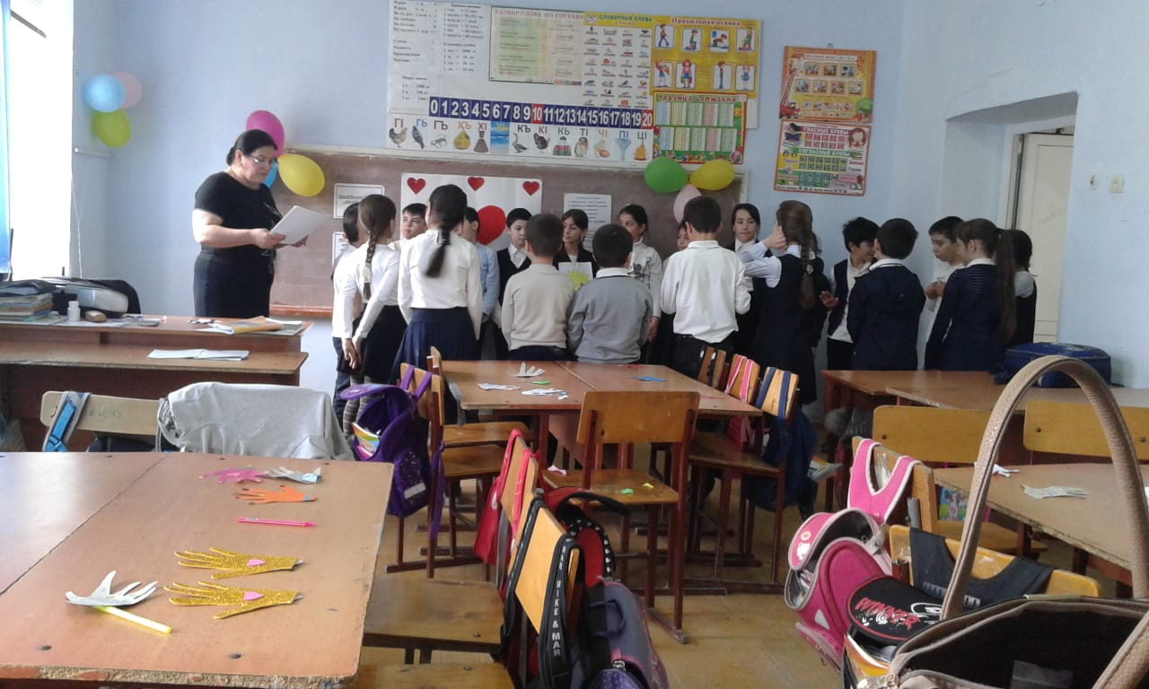
Шаг 1. Ученики встают в круг. Учитель просит их прикрыть глаза и не разговаривать друг с другом. Учитель прикалывает им на спину маленькие рисунки (пчёлки, цветочки, птички ,бабочки и один рисунок -солнышко).
Шаг 2. Учитель дает задание детям: Найти «себе подобного» и занять свои места за столами. Разговаривать при этом нельзя.
Шаг 3. Дети определяют, за какой стол они сядут.
Шаг 4. Учитель обращает внимание детей, что один ученик остался и обсуждает с ними вопрос: «А знаешь ли ты, какой рисунок у тебя за спиной? Как чувствует себя тот, кто остался один и без друзей».
-У тебя - солнышко. А солнышку рады птички, цветочки, бабочки, пчёлки.
- Займи место в любой группе. Вопрос к группе, к которой подошёл ученик.
– Покажите, как надо приветствовать друга, выражать одобрение,
Работа в группах. Запишите на листочках ответы на вопросы, используя 1-слово
– Какая музыка вам слышится, когда вы думаете, говорите о дружбе?
– Как «пахнет» дружба? (ваши ощущения)
– Какая она на ощупь?
– На вкус?
– С какой погодой вы бы сравнили «дружбу»?
– С какими животными можно связывать слово дружба?
– Какие краски вы возьмете, чтобы «нарисовать» дружбу? Можно нарисовать кружочки этих цветов.
- зачитайте ответы. Каждая группа зачитывает ответы на вопросы.
Вывод: у всех дружба ассоциируется с добротой, отзывчивостью, мягким, светлым и т.п. Итак, что же такое дружба?
Дружба – это близкие отношения, основанные на взаимном доверии. Привязанности, общности интересов. Такое объяснение слову «дружба» дано в словаре Сергея Ивановича Ожегова.
А вот как понимает слово «Дружба» ваш ровесник.
Ученица читает стихотворение «Дружба»
Дружба – это тёплый ветер,
Дружба – это светлый мир,
Дружба – солнце на рассвете,
Для души весёлый пир.
Дружба – это только счастье,
Дружба – у людей одна.
С дружбой не страшны ненастья,
С дружбой – жизнь весной полна.
Друг разделит боль и радость,
Друг поддержит и спасёт.
С другом – даже злая слабость
В миг растает и уйдет.
Верь, храни, цени же дружбу,
Это высший идеал.
Тебе она сослужит службу.
Ведь дружба – это ценный дар!
О дружбе размышляли во все времена, о ней письменно и устно излагали свои мысли поэты, писатели, ученые, философы. Например, философ Сократ говорил так: « Никакое общение между людьми невозможно без дружбы»
- Очень много написано и придумано пословиц о дружбе.
Дружба – как стекло, разобьёшь – не сложишь. Дружбой дорожи, забывать её не спеши. Вот мы с вами и поиграем в пословицы. У каждой группы на карточке написана только половина пословицы, вы должны подумать и назвать другую половину.

- Нет друга – ищи … … /а нашел – береги/.
- Не имей сто рублей … … /а имей сто друзей/.
- Один за всех …… /и все за одного/.
Человек без друзей …… /что дерево без корней/.
Старый друг лучше новых двух

А какие пословицы и поговорки вы знаете?
- Новых друзей наживай, а старых не утрачивай.
- Доброе братство дороже всякого богатства.
- Сам пропадай, а товарища выручай.
- Дружба, что стекло: сломаешь - не починишь.
- Друга на деньги не купишь.

Когда люди дружат, они хотят быть вместе, они интересуют друг друга, доверяют друг другу.
- А кого называют настоящими друзями?(ответы детей)
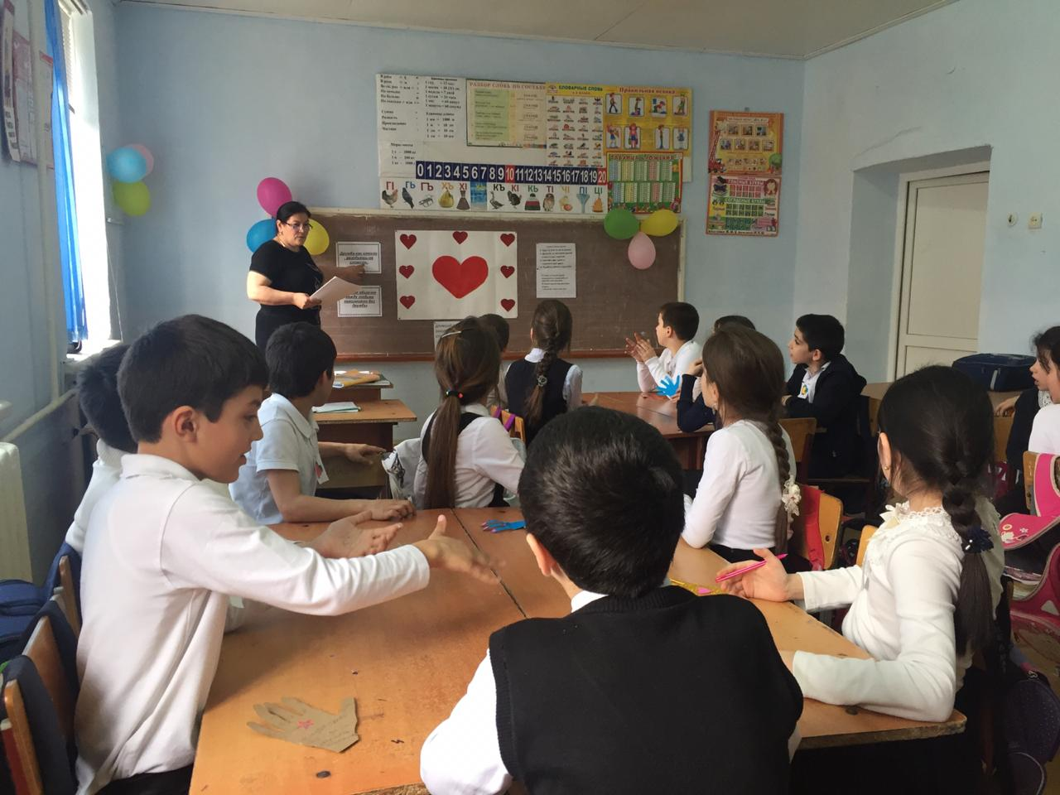
Работа над понятием «настоящий друг» .
- Ребята, вам нужно выяснить, каким должен быть друг. Предлагаю карточки со словами. Выберите те качества, которыми должен обладать друг.
(Дети работают в группах. На карточках записаны слова: скромность, доброжелательность, настойчивость, общительность, отзывчивость, зависть, эгоизм, равнодушие, хвастовство, злоба, готовность прийти на помощь в любую минуту.)
- Какие качества вы выбрали? Почему?
- Почему оставили карточки со словами «злоба», «хвастовство», «равнодушие», «эгоизм»?

Настоящие друзья понимают тебя и уважают твои интересы.

Ощущение и эмоциональное переживание состояния дружелюбия
– С чего начинается дружба?
… С голубого ручейка
Начинается река,
Ну а дружба начинается …(доскажите словечко) с улыбки.
Мимическая гимнастика
– Улыбнитесь друг другу.
– Примите такое выражение лица, какое должно быть у дружелюбно настроенного человека.
Физминутка
Раз, два, три, четыре...
Встаньте в круг, друзья, пошире.
Ножки вместе, ручки вбок,
И попрыгаем, дружок!
А теперь все ручки вверх,
Вот как вырос человек!
Раз, два, три, четыре, пять,
Встали все в кружок опять.
Громко скажем: «Здравствуй, друг,
Приходи в наш общий круг!»
Улыбнемся веселей,
Стали мы еще дружней!
- Кого или что можно назвать другом?
Ученики:
-Друг – это интересная книга, которую читаешь.
- Друг – это мама, которая поможет в трудную минуту.
- Друг – это учитель, который помогает заглянуть в тайны знаний.
- Друг – это игрушки, которые выслушивают меня, когда мне плохо.

Учитель:
Заглянем в словарь Ожегова. Друг – это человек, который связан с кем-нибудь дружбой; сторонник, защитник кого-нибудь.
Дружба – главное чудо всегда,
Сто открытий для всех настоящее,
И любая беда – не беда,
Если рядом друзья настоящие.

-Ребята, а у вас есть друзья? Поднимите руки, у кого есть? А вы можете объяснить, почему свои отношения называете дружбой?
МОЙ ДРУГ
У него вагон достоинств,
Недостатков нет почти,
Ничего ему не стоит
Вам улыбку принести.
Давать он хочет, а не брать,
Он сильный, а не слабый,
О нём я толстую тетрадь
Всю исписать могла бы!
Он выигрывать умеет,
Не боится проиграть,
«Очень быстро он умнеет!» –
Записала я в тетрадь.
Починил он клетку птице,
Дал котёнку молоко.
Он умеет извиниться,
Это тоже нелегко!
Друг - это тот человек, который тревожится, волнуется, переживает и радуется за своего друга, т. е. несет ответственность за другого.
А для чего нужны друзья?
Если есть друзья на свете –
Всё прекрасно, всё цветёт.
Даже самый сильный ветер,
Даже буря не согнет.
Мы и в дождь, и в снег и в стужу
Будем весело шагать.
При любой погоде дружим –
Дружбы этой не порвать.
И любой из нас ответит,
Скажут все, кто юн и смел:
Мы с тобой живём на свете
Для хороших славных дел.
-Ребята, главная дружба начинается в семье. Именно в семье мамы читают вам сказки, рассказы о дружбе. Какие сказки и рассказы о дружбе вы уже прочитали?

Викторина
«Кто с кем дружит?»
- Зелёный крокодил Гена и …..Чебурашка.
- Доверчивый Буратино и ……Мальвина.
- Смешной мишка Винни-Пух и ……Пятачок.
- Друзья-музыканты: вместе жили, разбойников прогнали, концерты давали.
(Кот, петух, пес, осел)
- Какая девочка выручала своего друга Кая из ледового плена? (Герда)
- Карлсон бухнулся в кровать и, схватившись за голову, произнес:»Я самый больной в мире человек». Потребовал лекарство. Малыш дал лекарство, на что Карлсон ответил: «Друг спас жизнь друга». Какое лекарство дал Малыш Карлсону? (Малиновое варенье).
– А теперь, давайте приоткроем дверь одного из класса.
Сценка
Учитель: Кто кого обидел первым?
1-й мальчик: Он меня!
2-й мальчик: Нет, он меня!
Учитель: Кто кого ударил первым?
1-й мальчик: Он меня!
2-й мальчик: Нет, он меня!
Учитель: Вы же раньше так дружили!
1-й мальчик: Я дружил.
2-й мальчик: И я дружил.
Учитель: Что же вы не поделили?
1-й мальчик: Я забыл.
2-й мальчик: И я забыл.
Учитель: Если ты за что-либо обиделся на своего друга, постарайся поскорей забыть и простить ему обиду. Не злись!
Учитель: Конечно и в нашем классе бывают ссоры и жалобы, но я надеюсь, что их станет намного меньше. Наш класс должен быть дружным, таким, как в стихотворении «Наш класс»
Ученик:
Дружба крепкая у нас,
Ей гордится весь наш класс.
Вместе учимся, играем,
Веселимся, отдыхаем.
Ну, а если у кого-то
Приключится вдруг беда,
Огорчаться нет причины,
Мы поможем вам всегда.
Если радость у кого-то,
Вместе радуемся мы,
Потому что в нашем классе
Все заботливы, дружны.
Учитель:
Ребята! Сейчас вы только учитесь дружить. А чтобы дружба была крепкой, нужно соблюдать законы дружбы. Существует много законов дружбы. И сейчас в группах вы прочтёте законы дружбы. Но это только некоторые из них и надеюсь вы обязательно их дополните. А пока зачитайте по очереди. ( у каждой группы по одному закону)
(Учащиеся читают по цепочке и прикрепляют на доску )

Основные
законы дружбы
- Один за всех, и все за одного.
- Дружите, не обижайте друзей и всех кто вас окружает.
- Уважайте друг друга и помогайте друг другу.
- Радуйтесь вместе с друзьями.
- В беде не оставляйте друзей, не подводите их, не предавайте, не нарушайте своих обещаний.
- Берегите друзей, ведь друга легко потерять.
- Старый друг лучше новых двух.

- Не обзывай и не унижай своего друга.
- Помогай другу в беде.
- Не обманывай друга, будь с ним честен.
- Не предавай своего друга.
- Умей признать свои ошибки и помириться с другом.
- Будь внимателен к своему другу.
- Умей уступать своему другу.

Учитель:
Посмотрите, какое большое сердце нарисовано на плакате. Это наше сердце, готовое любить и помогать друг другу. Оно не простое, а волшебное. В это сердце-кармашек вы опустите сейчас вырезанную из бумаги ладошку с пожеланиями – себе, другу, классу. Вы их откроете со своим учителем.
Звучит песня «дружба». Дети вырезают из цветной бумаги свои ладошки, ( или на готовых ладошках )пишут на них пожелания.
Учитель:
Так давайте, давайте дружить,
Пусть не раз нам стихи эти вспомнятся.
Если дружбой всегда дорожить,
То любое желанье исполнится.

Подведение итогов (рефлексия)
- Наш сегодняшний классный час о дружбе закончен. Наш класс – это маленькая семья. Хотелось бы, чтобы в нашей семье всегда царили доброта, уважение, любовь, взаимопонимание.
- Давайте посмотри небольшой фильм, о том как умеют дружить животные.
Спасибо за активную работу!

